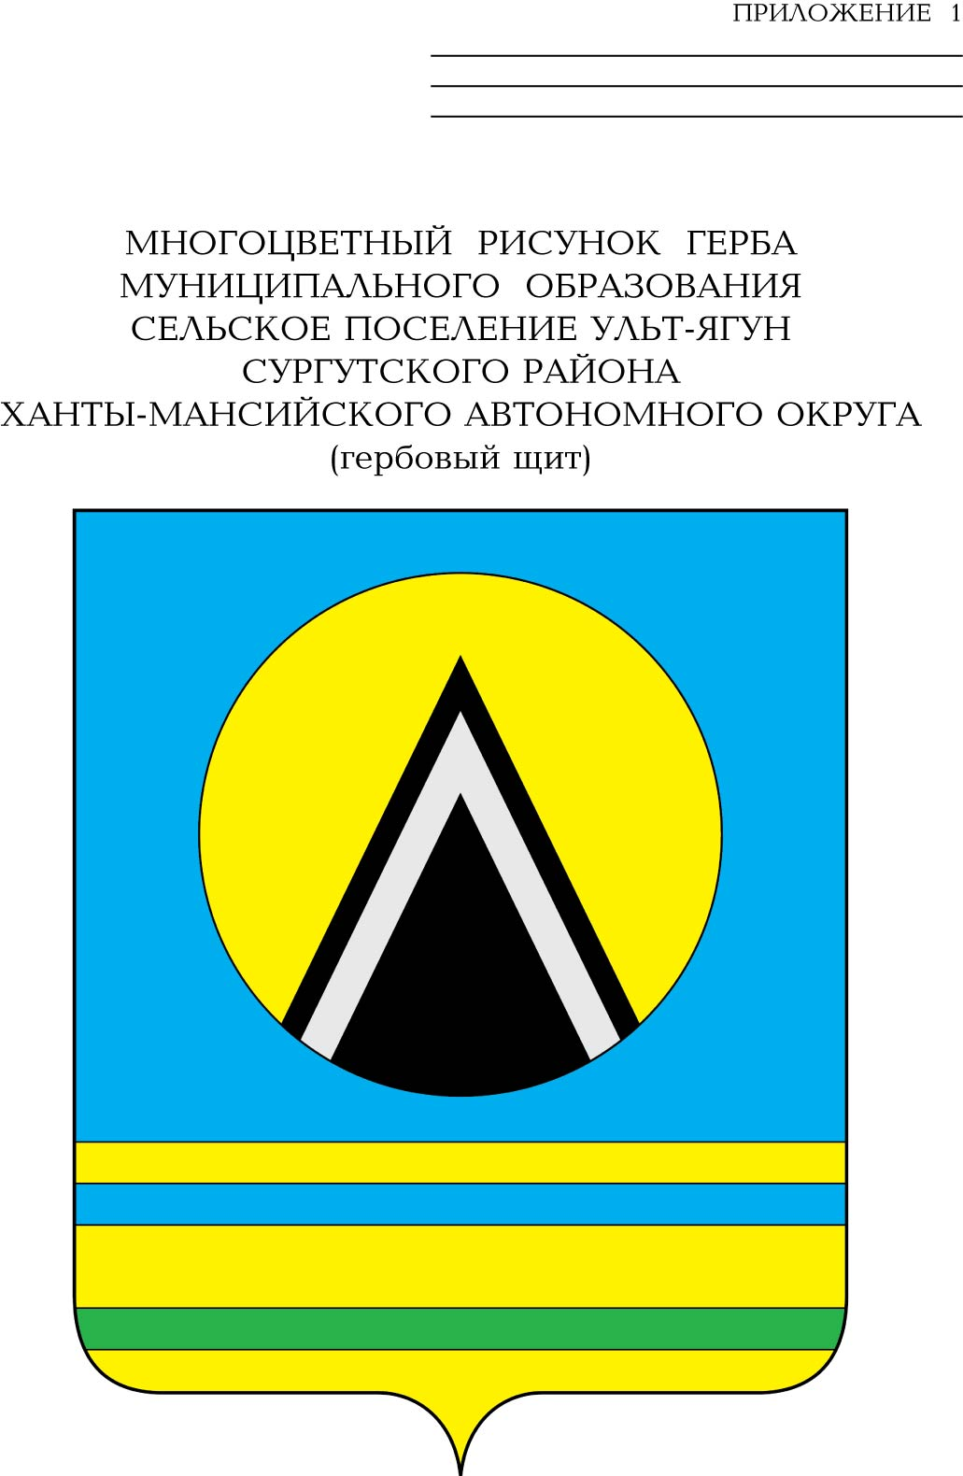
АДМИНИСТРАЦИЯ
СЕЛЬСКОГО ПОСЕЛЕНИЯ УЛЬТ-ЯГУН
Сургутского муниципального района
Ханты-Мансийского автономного округа – Югры
ПОСТАНОВЛЕНИЕ
03 апреля 2026 года № 44
п. Ульт-Ягун

О внесении изменений
в постановление администрации
сельского поселения Ульт-Ягун
от 28.03.2013 года № 27

В соответствии с Федеральными законами Российской Федерации от 25.12.2008 № 273-ФЗ «О противодействии коррупции», от 28.12.2025 № 505-ФЗ «О внесении изменений в отдельные законодательные акты Российской Федерации», руководствуясь Указом Президента Российской Федерации от 31.12.2025 № 1009 «Об изменении и признании утратившими силу некоторых актов Президента Российской Федерации» и в целях приведения нормативных правовых актов в соответствие с действующим законодательством:
1. Внести в постановление администрации сельского поселения Ульт-Ягун от 28.03.2013 года № 27 «Об утверждении Порядка представления сведений о доходах, об имуществе и обязательствах имущественного характера, а также сведений о доходах, об имуществе и обязательствах имущественного характера своих супруги (супруга) и несовершеннолетних детей, лицом, поступающим на должность руководителя муниципального учреждения (при поступлении на работу) и руководителем муниципального учреждения сельского поселения Ульт-Ягун» следующее изменение:
1.1. Приложение к постановлению дополнить пунктом 1.1 следующего содержания:
«1.1. Лицо, поступающее на должность руководителя муниципального учреждения (при поступлении на работу), и руководитель муниципального учреждения обязаны представлять сведения о доходах, об имуществе и обязательствах имущественного характера, предусмотренные Федеральным законом от 25.12.2008 № 273-ФЗ «О противодействии коррупции», в случаях, установленных данным Федеральным законом.
Руководитель муниципального учреждения представляет сведения о расходах, предусмотренные Федеральным законом от 03.12.2012 № 230-ФЗ «О контроле за соответствием расходов лиц, замещающих государственные должности, и иных лиц их доходам», в случаях и порядке, которые установлены данным Федеральным законом.».
1.2. Пункт 8 приложения к постановлению исключить.
2. Обнародовать настоящее постановление и разместить на официальном сайте муниципального образования сельское поселение Ульт-Ягун.
3. Настоящее постановление вступает в силу после его обнародования и распространяется на правоотношения, возникшие с 01.01.2026 года.
4. Контроль за выполнением постановления оставляю за собой.

Глава сельского поселения Ульт-Ягун М.В. Яковинов

